

つぎの４つから選べます。利用回数は１人につき合わせて7回まで。

**通所型**

**宿泊型**

**利用できるサービス**

**の**

**ご案内**

**産後ケア事業**

授乳やおっぱいのケアについて相談したい

**遠賀町**

利用料

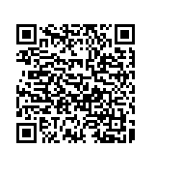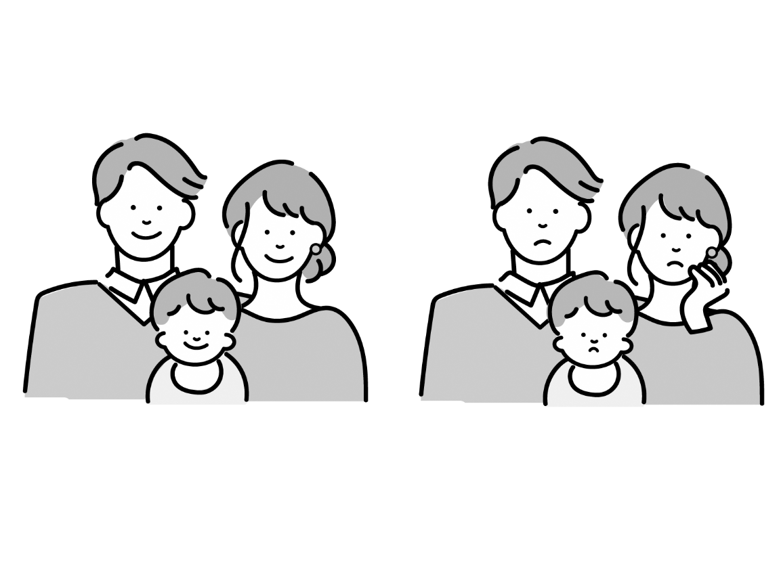

※感染症状がある人、医療行為が必要な人は利用できません。

遠賀町に住所があり、ケアを必要とする産後１年未満のママと赤ちゃん

**申し込みの方法・利用の流れについては裏面を見てください**

6,400円／24時間

利用時間

利用時間

利用時間

利用料

利用料

利用時間

**居宅訪問型**

**通所型（短時間）**

利用料

**利用施設・連絡先**

**利用できる人**

**受けられる**

**ケア**

利用施設は遠賀町公式ホームページから利用施設一覧をご覧ください。

※自己負担額以外で、必要な費用がかかることがあります。詳しくは利用施設に問い合わせてください。

※非課税世帯の人や生活保護受給中の人は、利用料の減免があります。

　　減免を希望する場合は、申請時に必要な書類があります。詳しくは裏面を見てください。

午前9時から午後5時までのうち

5時間程度

2,000円／日

１，６００円円／2時間

午前9時から午後5時までのうち

２時間程度

入所から24時間

１，３00／2時間

午前9時から午後5時までのうち

２時間程度

家庭での子どもとの生活についての相談　など

授乳の相談・指導（乳房ケア含む）

育児に関する相談・指導

ママの心と体の休息

遠賀町では、出産後の家族が安心して子育てできるように「産後ケア事業」を行っています。産後ケア事業では、ママの体と心のケア、赤ちゃんのケアのサポートが受けられます。

不安なことがあったら、まずは産後ケア事業を利用してみませんか。

出産と育児の疲れで体調がよくない…

ママのための

産後のサポートがほしい！

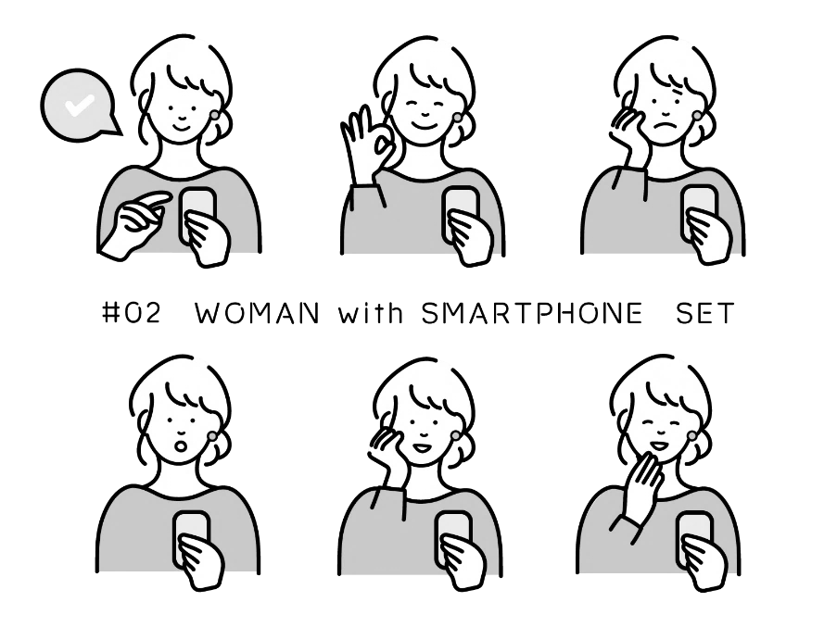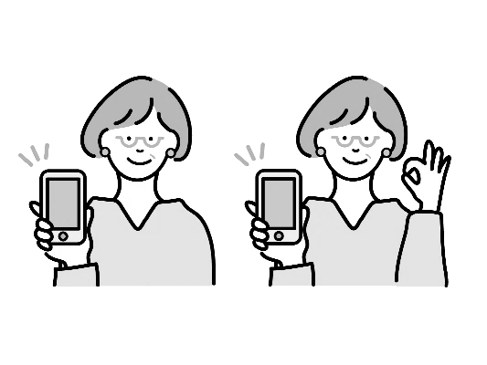

3

**施設への利用申し込み**

**利用までの流れ**

●利用を希望する施設に直接連絡し、利用や日程調整等ご相談ください。

●予約時に産後ケアパスポート番号とアレルギーの有無を伝えてください。

●施設側から注意事項や、利用内容についてお話があるので、確認してください。

●遠賀町役場健康こども課の窓口で、妊娠32週から申込みを受け付けます。

●専門スタッフとの面接で、現在のママの体調やご家族の状況、受けたいケアの内容を確認します。

**利用の登録**

※連絡なく利用を中止した場合は、キャンセル料がかかる場合があります。

※利用を中止するときは、キャンセル期限までに利用施設まで連絡してください。

非課税証明書

**生活保護受給中の人**

生活保護証明書類

**非課税世帯の人**

本人確認ができるもの（運転免許証、健康保険証など）

母子手帳

※4月～6月までの間に申込むときは、前年度の証明書が必要です

※生計中心者のもの

産後ケア事業利用申請書（役場窓口、公式ホームページにあります）

1

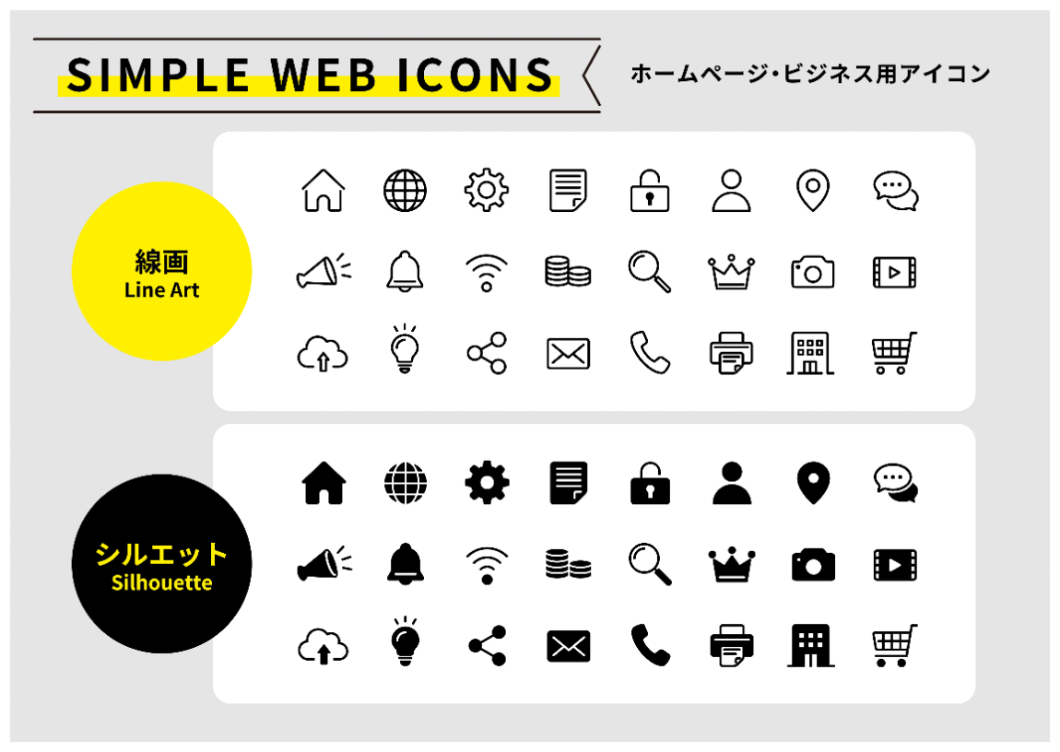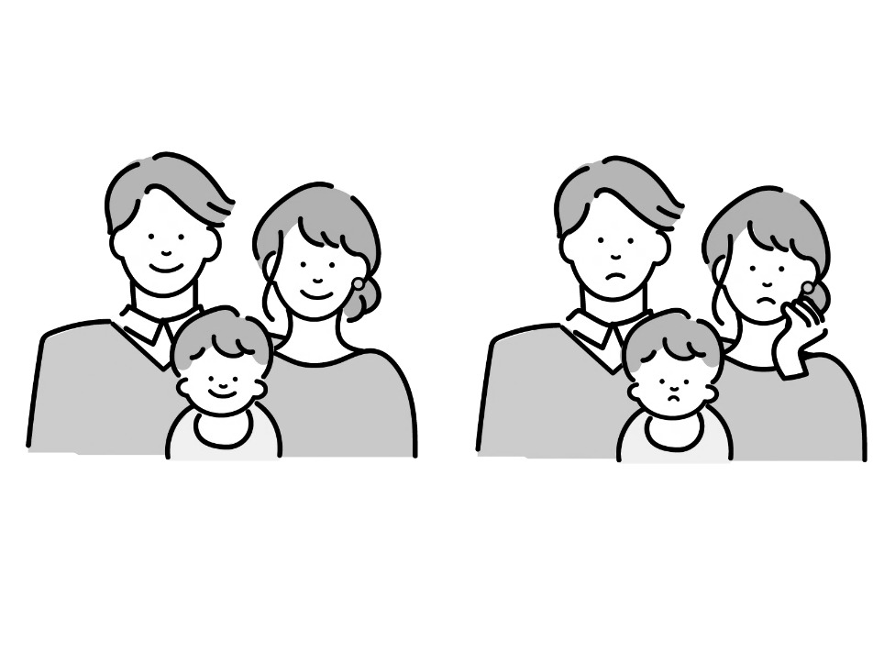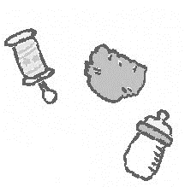

**093-２９３-12５３**

**福岡県遠賀郡遠賀町大字今古賀５１３番地**

**産後ケアや子育てのご相談は、お気軽に　遠賀町役場　健康こども課　健康対策係　にご連絡ください。**

※役場で課税状況が確認できる場合は、証明書は不要です。

2

手続に必要なもの

持っていくもの

離乳食（必要な人のみ）

おむつ、おしりふき、哺乳瓶など

赤ちゃんのお世話に必要なもの

利用施設から指示があったもの

●利用後、アンケートに回答してください。

産後ケアパスポートにある2次元コードから回答フォームにアクセスできます。

産後ケアパスポート

母子手帳

ママの健康保険証

赤ちゃんのこども医療証

ｚ

ｚ

●利用施設で産後ケアを受けましょう。

●利用料は、直接利用施設にお支払いください。

●承認ができれば、申込受付から１週間程度で、「産後ケア事業利用承認通知書」と「産後ケアパスポート」を郵送します。

●産後ケアパスポートは、サービスを利用するときに必要です。

母子手帳に挟んで大切に保管してください。

5

**利用後アンケート**

**産後ケアパスポートの郵送**

**産後ケア利用**

4